# 集中式管理和分布式管理

## 集中式

1. svn保存的是差异，需要的硬盘空间相对小一些。回滚速度会慢一些
2. 优点是
   1. 代码存放在单一服务器上，方便项目的管理
3. 缺点是
   1. 容易丢失历史纪录

## 分布式

1. git保存的是项目的完整快照，硬盘空间相对大一些，git回滚速度很快
2. 优点是
   1. 断网情况下可以开发，分布式开发
3. 缺点是
   1. 每个客户端保存的是整个项目的完整快照，学习成本高

# 基础

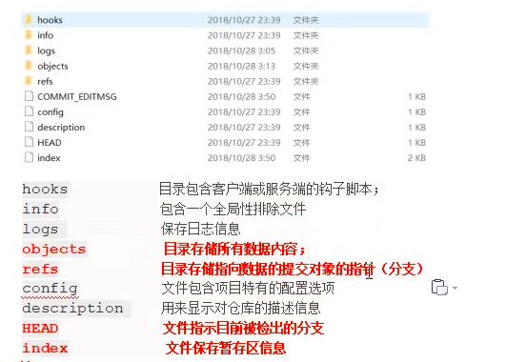

## 安装

**git --version**

## 初始化

**git config --global user.name ‘’name‘’**

**git config --global user.email** [**name@example.com**](mailto:name@example.com)

**git config --list**

## 区域

1. **工作区**
2. **暂存区**
3. **版本库**

## 对象

1. git对象（**完整保存单个文件的内容并压缩**）
   1. key/value组成的键值对，key是value组成的hash。在**git内部是一个blob类型**
   2. **hash-object -w 文件路径或--stdin**
      1. **–w指定存储对象,不指定此项，也返回对应的键值同时存入版本库**
      2. --stdin 不指定此项，须在命令尾部给出存储文件的路径
   3. **cat-file –p 文件hash值 根据键值拉取数据**
      1. **–p 指示该命令自动判断内容的类型并显示内容**
      2. **–t显示git内部对应的类型（tree,blob，commit）**
2. 树对象（**包含了一条或多条记录每条记录含有一个git对象或子对象的hash指针**）
   1. **update-index --add --cacheinfo 标识名 对应的hash值 对应的名字 命令，为文件的首个版本创建一个暂存区**
      1. **标识名 100644 标识普通文件；100755表示可执行文件；120000标识符号链接**
      2. **--cacheinfo 选项，标识将要添加的文件位于git数据库中。**
      3. **--add 首次加入版本库需要加上**
   2. **find ./.git/objects/ -type f**  查看树对象
      1. **t 表示类型**
   3. **git ls-list -s**
      1. **查看暂存区**
   4. **git write-tree**
      1. **暂存区快照命令，生成树对象放入版本库中**
   5. **git read-tree --prefix=bak 第一个树对象的hash值**
      1. **把第一个树对象加入第二个树对象并读入暂存区**
3. 提交对象（**封装了树对象，添加了作者和注释信息**）
   1. **commit-tree 树对象的hash值 -p 该提交的父提交对象的hash值** 
      1. **创建并提交对象**
   2. **具有链式特性**
4. **git add ./ 命令**
   1. **先生成git对象到版本库，然后生成树对象由版本库里再到暂存区**
5. **git commit –m ‘注释内容’**
   1. **git write-tree命令创建树对象**
   2. **git commit-tree 命令创建提交对象**

## 基础命令

1. **clear:清除屏幕**
2. **echo ‘haha’>test.txt :打印控制台信息并写入文件**
   1. **echo ‘haha’ >> test.txt:文件的末尾追加一行文字**
3. **ll:浏览当前目录下的子文件和子目录**
   1. **ll -a 查看隐藏文件**
4. **find 目录名：对应目录下的子孙文件和子孙目录打印控制台**
5. **find 目录名 –type f：对应目录下的文件平铺在控制台**
6. **rm 目录名：删除文件**
7. **mv 源文件 重命名文件 ：重命名**
8. **cat 文件的url：查看文件内容**
9. **vim 文件的url:**
   1. **i，进入编辑模式**
   2. **esc键进入命令执行**
   3. **:q! 不保存强制退出**
   4. **:wq 保存退出**
   5. **:set nu 设置行号**
10. **ssh-keygen -t rsa -C 邮箱名**
11. **rm -rf 文件夹 递归删除文件及文件夹**
12. **mkdir mydir && cd mydir 先创建文件夹然后进入该文件夹**
13. **pwd 显示当前路径**
14. **cd ~ 进入用户主目录；**
15. **cd - 返回进入此目录之前所在的目录；**
16. **git checkout - 返回之前所在的分支**

# 高级命令

## 底层命令

1. git对象（blob）
   1. **git hash-object -w 文件路径**：生成一个hash值，存入objects文件中。
   2. **git cat-file –p或-t 该hash值：查看内容或对应的类型**
2. tree对象（tree）
   1. **git update-index --add --cacheinfo 标识名 对应的hash值 对应的名字 构建树对象并添加入暂存区。即index文件**
   2. **git write-tree 生成一个树对象存入到objects文件中**
3. commit对象（commit）
   1. **git commit-tree tree对象的hash值** 生成一个提交对象
4. **查看暂存区**
   1. **git ls-files -s**

## 常用命令

1. **code .** 使用默认的编辑器打开当前文件
2. **git init**  初始化仓库
3. **git add ./** 添加暂存区
4. **git commit –m** ‘注释’ 添加版本库
   1. **git commit 进入注释编辑，顶头编辑**
   2. **git commit -a -m ‘注释’ 跳过暂存区，将所有已跟踪的文件暂存起来一并提交**
   3. **同git commit -am ‘注释’**
5. **git status** 查看状态
   1. **git rm --cached <file>** 不暂存某文件
6. **git add 文件名 跟踪新文件**
7. **git diff (不加参数直接输入git diff) 查看已暂存和未暂存的更新**
   1. **git diff --cached 或者 git diff --staged(1.6.1以上) 查看已暂存起来准备提交的修改**
8. **git clone url 仓库名** 指定远程仓库的名称
9. **git log** 查看历史记录
   1. **按Q键退出**
   2. **--pretty =oneline 一行显示缩略信息**
      1. **git log --oneline 一行显示缩略信息**
10. **git rm 文件名，然后git commit -a 完成删除**
11. **git mv 原文件名 新文件名** 然后**git commit –m** 完成修改名称

|  |
| --- |
| **git log**  **-p 展开显示每次提交的内容差异**  **-n 显示最近n次更新**  **--stat 简要的增改行数统计**  **--pretty=oneline**  **--pretty=format:”%h-%an,%ar:%s”**  **--graph 图形化展示**  **--graph --abbrev-commit 图形化简要信息展示**  **--pretty=oneline --abbrev-commit图形化精要信息展示** |

1. **git merge --ff**和**--no-ff**和**--squash**区别
   1. --ff: (fast-forward)默认的提交方式。方式就是当条件允许的时候，git直接把HEAD指针指向合并分支的头，完成合并。属于“快进方式”，不过这种情况如果删除分支，则会丢失分支信息。因为在这个过程中没有创建commit
   2. --no-ff: 指的是强行关闭fast-forward方式。不使用fast-forward方式合并，保留分支的commit历史,并生成一次合并的提交记录
   3. --squash: 是用来把一些不必要commit进行压缩，比如说，你的feature在开发的时候写的commit很乱，那么我们合并的时候不希望把这些历史commit带过来，于是使用--squash进行合并，此时文件已经同合并后一样了，但不移动HEAD，不提交。需要进行一次额外的commit来“总结”一下，然后完成最终的合并。
   4. 使用squash方式合并，把多次分支commit历史压缩为一次。然后在合并时所在的分支主动做commit，产生一次合并记录

## 分支命令

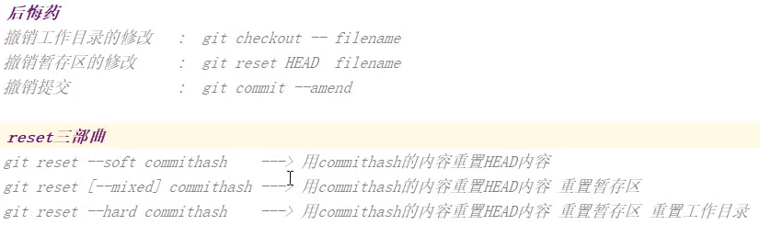

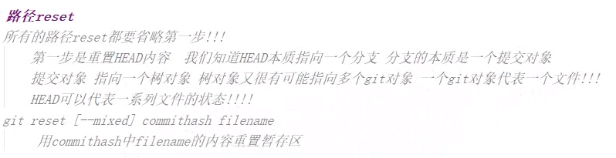

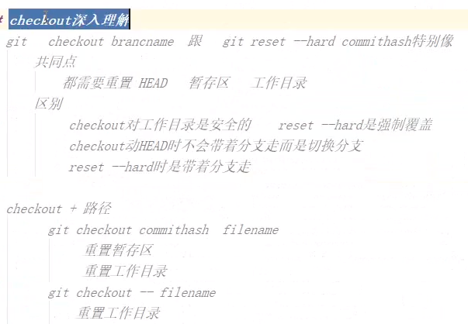

1. 分支，就是**指向最新提交对象**的指针
   1. head是一个指针，默认指向master分支。切换分支就是head指向不同的分支。
   2. 新的提交，head都会带着当前分支向前移动
   3. develop分支
      1. 频繁变化
   4. test分支
      1. 供测试和产品人员使用的分支，变化不频繁
   5. master分支
      1. 生产分支
   6. bugfix分支（hotfix分支）
      1. 用于紧急修复的分支
2. **git branch 分支名** 创建分支
   1. **git branch 可以得到分支列表**
3. **git checkout 分支名** 切换到该分支
   1. **git checkout –b 新建分支名**

**新建分支并切换到该分支**

1. **git branch –d 分支名** 删除已合并的分支
   1. **git branch –D 分支名 强制删除**
2. **查看项目的分支历史**
   1. **git log --oneline --decorate --graph --all**
      1. 配别名（**命令较长时，使用双引号括起来**）

**git config --global alias.别名 “log --oneline --decorate --graph –all”**

**git config --global alias.别名 “!gitk” 已外部命令的方式运行指定程序（git ui）**

* + 1. **使用别名**

**git 别名**

1. **git branch –v** 查看当前分支的最新提交
   1. **git branch -av 查看所有分支的最新提交**
2. **git branch name commitHash**
   1. **新建分支并且使分支指向对应的提交对象。版本穿梭，时光机**
3. **切换分支（git status 确认暂存区已经提交了）**
   1. **修改了head，暂存区，工作区**
4. **git reflog**
   1. **引用日志记录了最近几个月你的 HEAD 和分支引用所指向的历史。**
5. **切换分支**
   1. **快进合并**fast-forward**和典型合并**
   2. **git status查看状态确定没有待提交的文件后再切换**

**git checkout 合并的分支**

**git merge 新分支**

1. **分支模式**
   1. **长期分支：master和develop**
   2. **特性分支：**
2. **git分支的本质**
   1. **指向提交对象的可变指针(head)**
3. **.git/refs目录，保存了分支及其对应的提交对象**
4. **git branch --merged**
   1. **查看那些分支已经合并到当前分支**
   2. **该列表中没有*号的分支通常可以使用**
5. **git branch --no-merged**
   1. **查看所有包含未合并工作的分支**
6. **git merge --no -ff 分支名**
   1. **禁用fast-forword ，这样会多出一个commitID方便看出合并的痕迹。**
7. **git branch --set-upstream-to=origin/remote_branch  your_branch**
   1. **origin/remote_branch是你本地分支对应的远程分支；your_branch是你当前的本地分支。**
8. **git branch -m 原分支名 新分支名 分支改名**

## git存储

1. **git stash**命令
   1. **将未完成的修改保存到栈上**
   2. 重新应用**git stash apply**
      1. **先进后出的模式**
   3. **git stash list** 查看存储
      1. **git stash apply stash@{0} 展示指定的栈内容**
   4. **git stash pop 删除的名字**
      1. **应用存储并立即删除**
   5. **git stash drop 删除的名字** 将要删除的存储的名字来移除它
   6. **git stash save ‘说明内容’ 添加说明内容**

## 撤销和重置

1. 撤回工作区修改（丢失掉相对于暂存区里的最新内容）
   1. **git checkout --文件的名称**
   2. **暂存区依然存在着该文件**
2. 撤回暂存区修改（从暂存区移除到工作区）
   1. **git reset HEAD文件的名称**
   2. **git rm --cache 文件名称 将文件从暂存区中删除**
      1. **git将不再管理该文件，工作目录中依然存在该文件**
3. **撤回版本库的提交(修改注释内容)**
   1. **git commit --amend 修改最新的提交注释内容**
   2. **提交后再次修改**
      1. **git commit –m ‘注释’**
      2. **git add 加入暂存区的文件**
      3. **git commit --amend**
      4. **第二次提交将代替第一次提交**
4. **git reset --soft HEAD~ 撤回提交命令**
   1. **本质上撤销了上一次git commit 命令。在运行git commit命令时，创建一个新的提交并移动HEAD所指向的分支类使其指向该提交。**
   2. **只改变了head，并带着分支一起移动**
   3. **重置回去：git reset --soft 提交hash值**
5. **git reset --mixed HEAD~ 撤销暂存区命令**
   1. **get reset HEAD~等同于 git reset --mixed HEAD~**
   2. **撤销上一次提交，同时取消暂存区所有的东西。回滚到所有git add和git commit命令执行之前**
   3. **重置回去：git reset --mixed 提交hash值**
6. **git reset --hard HEAD~（慎用）**
   1. **改变了head,撤销了最后的提交、git add和git commit及其工作目录中的所有工作**
   2. **重置回去：git reset --hard提交hash值**
7. **git checkout 提交对象和git reset --hard 提交对象的区别**
   1. **checkout仅改动head，hard改动head而且带着分支一起走**
   2. **checkout对工作目录是安全的，hard是强制覆盖工作目录。**
8. **git reset HEAD 文件名**
   1. **不改动head，只改动暂存区，完成重置该文件。**
   2. **等同于git reset 文件名**
9. **git checkout 分支名 和git checkout --文件名**
   1. **仅仅改动了工作目录**
10. **恢复误删除的文件**
    1. **git rm命令删除并纳入暂存区**
       1. **git commit -m**

**或者**

* + 1. **先git reset HEAD 被删除的文件**
    2. **然后git checkout -- 被删除的文件**
  1. **rm 命令仅仅是删除**
     1. **git add 命令添加到暂存区**

**或者**

* + 1. **先git reset HEAD 被删除的文件**
    2. **然后git checkout -- 被删除的文件**

1. **版本回退**
   1. **回退到上一个版本**
   2. **git reset --hard HEAD^**
      1. **git reset --hard HEAD^^ 回退到上上个版本**
   3. **git reset --hard HEAD~1 回退到第n个版本**
   4. **git reset --hard commitID 回退到指定版本**

## 数据恢复

1. **git branch 新分支名 丢失的分支的hash值**
   1. 创建一个新分支来找回丢失的分支

## tag标签

1. **轻量标签和附注标签**
   1. 轻量标签是一个特定提交的引用
   2. 附注标签可以包含打标签者的名字、电邮等信息。
      1. **git tag –a 标签名**
      2. **git tag –a 标签名 指定的提交对象hash 给指定的提交对象打tag**
      3. **git tag –a 标签名 指定的提交对象hash –m ‘内容信息’ 给指定的提交对象打附注tag**
2. **git tag** 列出标签
3. **git tag –l '正则表达式’**  按照正则表达式匹配
4. **git tag 标签名 创建标签**
   1. **git tag 标签名 指定的提交对象hash**
5. **git tag -d 标签名 删除本地标签**
   1. **git push origin :refs/tags/远程tag名 删除远程指定标签**
   2. **git push origin --delete tag 远程tag名 删除远程标签**
6. **git show 标签名** 查看标签
7. **git checkout 标签名 检出标签**
   1. **git checkout -b 新分支名 分离头指针状态下进行修改操作**
8. **git push origin [tagname]** 向远程服务器提交tag
   1. **git push origin --tags** 把所有不在远程仓库服务器上的标签全部传送到那里。
9. **git fetch origin tag 远程tag名 拉取指定的tag**
10. **git blame 命令**
    1. 查看文件的每个部分是谁修改的
    2. **git blame -L 开始行号,结束行号 文件名** 指定行号
    3. **git blame -C -L 开始行号,结束行号 文件名**尝试找出文件中从别的地方复制过来的代码片段的原始出处

## 远程仓库

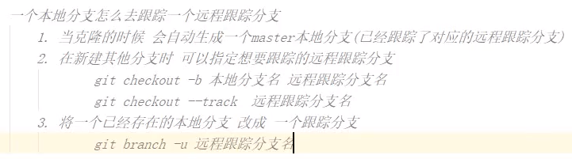

1. **git remote add <别名> url 配置别名**
2. **git remote -v 显示远程仓库使用的Git别名与其对应的url**
3. **git remote show 远程仓库名 查看远程仓库**
4. **git remote rename 原名称 新名称 重命名远程仓库**
5. **git remote rm 仓库名 移除远程仓库**
6. **git push 别名仓库 分支名 推送远程仓库**
   1. **git push -u 仓库名 分支名 首次使用-u，以后可以省略仓库名和分支名**
7. **git config --global --unset user.name 取消全局的username**
8. **git fetch 仓库名 分支名 拉取远程仓库内容**
   1. **git merge 跟踪分支 在本地master分支上合并跟踪分支**
9. **git pull 仓库名 分支名 拉取最新版本**
   1. **首先本地分支和远程分支建立联系**
10. **git branch -u 仓库名/分支名 本地分支和远程跟踪分支建立联系**
11. **git checkout -b 本地分支 远程跟踪分支**
    1. **创建本地分支并和远程跟踪分支建立联系**
    2. **同 git checkout --track 远程跟踪分支**
12. **git branch -vv 查看设置的所有跟踪分支**
13. **git push origin --delete 分支名**
    1. **删除远程分支**
    2. **同git push origin :要删除的分支**
14. **git remote prune origin --dry -run**
    1. **列出仍在远程跟踪但是远程已经删除的无用分支**
    2. **git remote prune origin**
    3. **清除上面命令列出来的远程跟踪**
15. **pull == fetch+merge**

## Git refspec引用规范

1. **缺省情况下，refspec会被git remote add 所生成，获取远端refs/heads下的引用，写入本地refs/remotes/origin目录下。查看远程仓库的log记录**
2. **(+的作用是强制更新)**
   1. **git log origin/master**
3. **git push --set-upstream origin 本地分支 本地分支推送到远程仓库**
   1. **git push --set-upstream origin 本地分支：对应的远程分支**
4. **git checkout -b 对应远程分支的本地分支 远程跟踪分支 新建本地分支对应远程跟踪分支** 
   1. **同 git checkout --track 远程跟踪分支**
5. **git push -u origin 本地分支 将一个本地分支推送到远程仓库**
6. **push完整命令：git push origin 本地分支：远程分支（目标分支）**
7. **pull完整命令：git pull origin 远程分支：本地分支（目标分支）**
8. **HEAD是指向当前分支的引用标识符，不包含sha-1值。**
9. **git symbolic-ref HEAD 读取HEAD**
10. **git remote prune origin 同步与远程仓库和分支情况**
11. **git fetch origin master:refs/remotes/origin/新建本地分支名**
    1. **拉取远程分支到本地并新建远程跟踪分支**
    2. **git checkout --tract origin/远程跟踪分支 新建同名的本地分支，解决head分离状态**
    3. **git remote prune origin 最后同步一下**
12. **git branch --unset-upstream 分支名 远程分支被删除，这时可以修复一下。取消当前分支的upstream**

## 比较差异diff

1. **git diff** 比较工作区和暂存区的区别
2. **git diff HEAD(或者指定commitID的区别)** 比较工作区和最新提交的区别
3. **git diff --cached commitID** 比较暂存区和指定commitID的区别
   1. **git diff --cached** 比较暂存区和最新提交的区别

## Git gc

1. 如果你执行了 **git gc** 命令**，refs 目录中将不会再有这些文件**。 为了保证效率 Git 会将它们移动到名为 **.git/packed-refs** 的文件中
2. 如果你更新了引用，**Git 并不会修改这个文件**，而是**向 refs/heads 创建一个新的文件**。 为了获得指定引用的正确 SHA-1 值，Git 会**首先在 refs 目录中查找指定的引用，然后再到 packed-refs 文件中查找。** 所以，如果你在 refs 目录中找不到一个引用，那么它或许在 packed-refs 文件中。
3. 注意这个文件的最后一行，它会**以 ^ 开头。 这个符号表示它上一行的标签是附注标签，那一行是附注标签指向的那个提交。**

## Git裸库和submodule(子模块)

1. **git init --bare** 创建裸库
2. **git submodule add url 放置在该目录中（该目录事前不能不能存在）** 
   1. **git add .和git commit -m 、git push 推送远程仓库**
3. **cd 子模块目录，然后git pull 拉取最新内容**
   1. **简化操作如：进入根目录，git submodule foreach git pull 拉取所有依赖包的最新内容**
4. **克隆带有依赖包：git clone url 指定仓库的名称 --recursive**
5. **删除submodule**
   1. **移除缓存区 git rm --cached submodule目录名称**
   2. **删除文件 rm -rf submodule目录名称**
6. **弊端**
   1. **删除子模块步骤略复杂**
   2. **例如在有子模块的项目中切换分支可能会造成麻烦。 如果你创建一个新分支，在其中添加一个子模块，之后切换到没有该子模块的分支上时，你仍然会有一个还未跟踪的子模块目录，这时候如果不小心提交了这个子模块（git commit -am "message"），就会有问题了**

## Git subtree

1. 首先添加一个subtree远程库：**git remote add substree仓库名 url**
2. **git subtree add --prefix=subtree subtree仓库名 subtree分支名 --squash（可选参数，） 加入一个subtree库**
   1. **简写：git substree add -P substree仓库名 分支名**
   2. **git subtree add --prefix=<本地子项目目录> <远程库仓库地址 | 远程库别名> <分支> --squash**
   3. **使用squash方式合并，把多次分支commit历史压缩为一次。然后在合并时所在的分支主动做commit，产生一次合并记录（子模块的提交都丢失了）**
3. **git subtree pull --prefix=subtree 仓库名 分支名 --squash 拉取子模块的最新内容**
4. **对子模块做了修改：**
   1. **先git push 推送父模块，**
   2. **然后git subtree push --prefix=subtree 仓库名 分支名 同 git subtree push -P subtree 仓库名 分支名**
5. **--squash参数的最佳解决**
   1. **首次使用了--squash参数那就坚持每次使用。否则不要使用--squash参数**
6. **父模块修改了子模块的内容，然后子模块再拉取新内容后再次修改内容。父模块拉取新内容时产生冲突**
   1. **原因是--squash参数合并了多次提交的记录，无法找到共同的父提交。**
7. **git subtree split [--rejoin] --prefix=<本地子项目目录> --branch <主项目中作为放置子项目的分支名>**
   1. **注意：如果 push 时使用了 --squash 参数合并提交，那么 split 时不能使用 --rejoin 参数，反之必须使用。**

## Git cherry-pick 挑拣提交

1. **git cherry-pick commitID 指定该提交加入到所在分支中**
2. **git checkout commidID 退回到指定提交 ，git checkout -b 新分支名**

## Git rebase变基(衍合)

1. **merge方式**

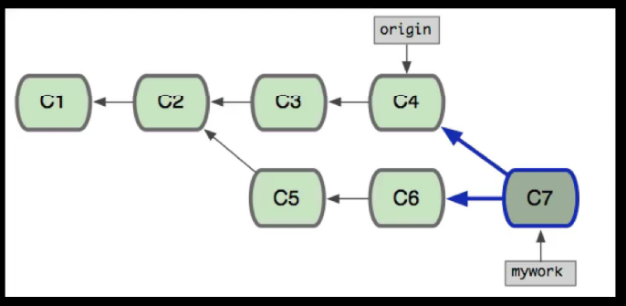

1. **rebase方式，会修改提交历史**

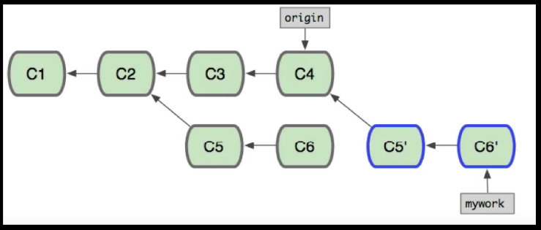

1. **rebase注意事项**
   1. **rebase出现的冲突**
      1. **解决冲突后，git add添加，然后执行**

**git rebase --continue 继续应用剩下的补丁**

* 1. **接下来GIt会继续应用剩下的补丁**
  2. **任何时候都可以通过git rebase --abort 终止rebase,分支会恢复到rebase开始前的状态**
  3. **不要对master分支执行rebase，会引发许多问题**
  4. **一般来说，执行rebase的分支都是自己的本地分支，且没有推送到远程版本库**
  5. **git rebase --skip 丢弃打上的提交补丁，保留原有的提交**

1. **git rebase 变基到该分支上**
   1. **即是 git rebase 目标分支或变基分支 特性分支**

## GitLab

# Git特点

1. 直接记录快照，不是差异比较
2. 几乎所有的操作都是在本地进行
3. 时刻保持数据完整性
4. 多数操作仅添加数据
5. 文件的三种状态：已修改，已提交，已暂存

# .gitignore文件

1. 文件 **.gitignore** 的格式规范如下：
   1. 所有**空行或者以 ＃ 开头的行**都会**被 Git 忽略**。
   2. 可以使用**标准的 glob 模式匹配**。
   3. 匹配模式可以**以（/）开头防止递归。**
   4. 匹配模式可以**以（/）结尾指定目录。**
   5. 要**忽略指定模式以外的文件或目录**，可以在模式前加上**惊叹号（!）取反。**
   6. 所谓的 glob 模式是指 **shell 所使用的简化了的正则表达式。**
      1. **星号（*）匹配零个或多个任意字符**；
      2. **[abc] 匹配任何一个列在方括号中的字符**（这个例子要么匹配一个 a，要么匹配一个 b，要么匹配一个 c）；
      3. **问号（?）只匹配一个任意字符**；
      4. 如果在**方括号中使用短划线分隔两个字符**，表示所有在这**两个字符范围内的都可以匹配**（比如 [0-9] 表示匹配所有 0 到 9 的数字）。
      5. 使用**两个星号（*) 表示匹配任意中间目录**，比如`a/**/z` 可以匹配 a/z, a/b/z 或 `a/b/c/z`等。

|  |
| --- |
| **.DS_Store**  **node_modules/**  **/dist/**  **npm-debug.log\***  **yarn-debug.log\***  **yarn-error.log\***  **#Editor directories and files**  **.idea**  **.vscode**  **\*.suo**  **\*.ntvs\***  **\*.njsproj**  **\*.sln** |